ביי בנות… לטאות טואטרה ללא נקבות- בעקבות התחממות כדור הארץ.

לפניכם כתבה . אתם יכולים להיכנס אליה בכתובת הנלוות .
הטאוטרה
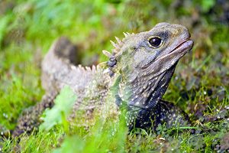

שינויים אקלימיים כגון התחממות כדור הארץ יותירו זכרים בלבד בקרב מין שלם של דמויי לטאות קדומות עד סוף המאה. תחזית זו מנובאת למין טאוטרה, יצור דמוי לטאה החי בניו זילנד, ומתהלך על פני האדמה כבר 225 מיליון שנים (ולכן מכונה לעיתים "מאובן מהלך"). זהו מין הזוחל היחיד ששרד ממשפחה קדומה של זוחלים. הטואטרה היא מין יחודי לניו זילנד, המצוי בסכנת הכחדה (כיום אומדן הפרטים השייכים למין זה עומד על אלפים בלבד).

מהי התחזית מנובאת למין טאוטרה?

____________________________________________________

למה מכונה מין זה מאובן מהלך?

____________________________________________________

עלייה בטמפרטורות עלולה להסיט את היחס בין זכרים לנקבות במינים של זוחלים. סימולציות שדימו עלייה בטמפרטורה ועליהן דווח בגיליון יולי של כתב העת Proceedings of the Royal Society מצביעות על כך שעד שנת 2080 הטמפרטורות באזור יעלו גבוה עד כדי כך שימנעו באופן מוחלט בקיעה של נקבות. משמעות הדבר כמובן גזר דין מוות על מין שכבר כיום מצוי בסכנת הכחדה, מדווחים החוקרים, אשר ממליצים על לכידת לטאות הטואטרה והעברתן לאי קריר יותר.

הדמיה (סימולציה), שיטת מחקר והוראה המאפשרת ניתוח תופעות טבעיות ואנושיות מתוך חיסכון בזמן ובמשאבים. תהליך ההדמיה כולל שני חלקים עיקריים: בניית דגם, והפעלתו.
למה יכולה לגרום עליה בטמפרטורה?
__________________________________________________
___________________________________________________

מהי הבעייתיות בתופעה שתיארת בסעיף הקודם?
_______________________________________________
______________________________________________
_______________________________________________
מה יכולות להיות הסיבות להתחממות המתוארת בכתבה. חפש מקור מידע.
________________________________________________
_________________________________________________
_____________________________________________________________________________________________________

בקיעה מביצים של לטאות
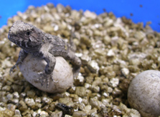

מקור המידע ממנו לקחת את המידע נחשב לאמין מהסיבות הבאות: - עד 7 בחירות

- סמכות כותב קטע המידע.
- סמכות המקור בו מופיע קטע המידע.
- סמכות המומחים בהם נעזר הכותב.
- הכותב מבחין בין עובדות ודעות.
- המידע נועד למטרות פרסום.
- המידע כתוב מטעם מקור בעל אינטרסים.
- עדכניות המידע.

תן דוגמאות לכל אחד מהסעיפים שציינת בתשובה הקודמת.
_________________________________________________
__________________________________________________
__________________________________________________
__________________________________________________
__________________________________________________

